Realisme Magis dalam Film Jagat Arwah Karya Ruben Adrian (Tinjauan Lima Karakteristik Realisme Magis Wendy B. Faris)
Muhammad Rizky Inzaghi¹, Drs. Mulyo Hadi Purnomo, M.Hum.², Siti Komariya, S.S., M.A.³
¹Fakultas Ilmu Budaya, Universitas Diponegoro Semarang
Pos-el: zaghighiza29@gmail.com, mulyohp@yahoo.com, sitikomariya@lecturer.undip.ac.id

Abstract
This research aims to identify the form/form of magical realism in the film Jagat Arwah by Ruben Adrian based on Wendy B. Faris's five characteristics of magical realism with an objective approach to literary sociology. The research results show that the film Jagat Arwah is a film that contains magical realism. This is proven by the form of irreducible elements is found in magical events, namely the body transfer ritual and the myth about the papat limo pancer brothers. Elements of the phenomenal world can be seen in the use of real objects, one of which is a Nokia cellphone and a Grand Astrea motorbike. The form of uncertain doubt exists in the Forest of Death and the Aseng Building. Elements of combining nature can be seen when Mr. Le is able to inhale evil spirits. Elements of disruption of time, space and identity are manifested in the body's ability to stop time, spatial displacement in rituals, and the phenomenon of possession in the characters Kus and the driver.
Keywords: magical realism, Wendy B. Faris, film, Jagat Arwah

Abstrak
Penelitian ini bertujuan untuk mengidentifikasi bentuk/wujud realisme magis dalam film
Jagat Arwah karya Ruben Adrian berdasarkan lima karakteristik realisme magis Wendy
B. Faris dengan pendekatan objektif sosiologi sastra. Hasil penelitian menunjukkan bahwa film Jagat Arwah merupakan film yang mengandung realisme magis. Hal ini dibuktikan dengan adanya wujud elemen tidak tereduksi terdapat pada adanya peristiwa magis yaitu ritual perpindahan Raga dan mitos mengenai sedulur papat limo pancer. Elemen dunia fenomenal dapat dilihat pada adanya penggunaan benda nyata salah satunya handphone Nokia dan motor Grand Astrea. Wujud keraguan tidak menentu terdapat pada tempat Hutan Kematian dan Gedung Aseng. Elemen penggabungan alam dapat dilihat ketika Pak Le mampu menghirup arwah jahat. Wujud elemen gangguan waktu, ruang, dan identitas terdapat pada kemampuan Raga menghentikan Waktu, perpindahan ruang pada ritual, dan fenomena kerasukan pada tokoh Kus dan sopir.
Kata kunci: realisme magis, Wendy B. Faris, film, Jagat Arwah

Pendahuluan
Salah satu fenomena kehidupan yang banyak disajikan dalam film adalah fenomena magis atau fenomena keajaiban yang luar biasa. Definisi magis merujuk pada hal-hal bersifat ajaib, aneh, dan gaib yang berkaitan dengan imajinasi dan kepercayaan lokal. Magis merupakan salah satu genre dengan sebutan realisme magis. Awalnya istilah realisme magis diperkenalkan dalam seni lukis oleh seorang kritikus seni bernama Frantz Roh pada tahun 1920 (Bowers, 2004:2). Pada tahun 1955, istilah ini dipinjam para sastrawan di Amerika Latin dalam melihat karya sastra yang memiliki gaya realis namun memuat elemen-elemen intuitif.
Meski sama-sama memasukkan unsur-unsur magis, realisme magis dan fantasi merupakan genre yang berbeda. Fantasi menggambarkan dunia yang tidak pernah ada sedangkan realisme magis menggambarkan kenyataan kehidupan dunia dengan keanehan di dalamnya. Menurut Todorov (1970:29), fantasi adalah keragu-raguan seseorang yang hanya mengetahui hukum alamiah, menghadapi kejadian yang tampak tidak alamiah. Berbeda dengan aliran realisme magis yang digunakan untuk menyuarakan identitas kelompok budaya tertentu dengan mengajak pembaca percaya bahwa hal-hal magis memang ada dan terjadi di tengah-tengah masyarakat.
Pada dunia fiksi, tujuan realisme magis bukan hanya merangsang timbulnya perasaan aneh tetapi juga sebagai manipulasi atas realitas para pengarang yang tertarik dengan hal-hal supranatural. Karya realisme magis mengabaikan segala efek emosional dan
ketidakpedulian manusia terhadap kengerian yang disebabkan oleh kejadian aneh.
Selain karya prosa fiksi, realisme magis juga diadopsi dalam cerita film dengan tujuan mengeksplorasi cerita supaya tidak membosankan. Di Indonesia, elemen-elemen magis dalam film biasa dijumpai pada film horor atau fantasi. Namun demikian, fantasi dan realisme magis tetap memiliki perbedaan. Film yang menyajikan keajaiban-keajaiban di luar nalar, belum tentu dapat dikatakan sebagai realisme magis. Salah satu film Indonesia dengan genre horor yang ditengarai mengandung elemen realisme magis berjudul Jagat Arwah.
Jagat Arwah merupakan debutan Ruben Adrian yang diproduksi oleh Visinema Pictures. Film ini menceritakan tentang seorang pemuda bernama Raga yang harus merelakan impiannya sebagai musisi karena diminta sang ayah untuk meneruskan pekerjaannya sebagai penjual obat- obatan tradisional. Suatu hari, sang ayah meninggal secara misterius. Di tengah kesedihannya, Raga mendapat kabar dari Pak Le bahwa ia merupakan keturunan penjaga batu jagat yang bergelar keturunan Aditya ke tujuh untuk mengusir dan melawan arwah jahat. Arwah tersebut diceritakan akan selalu mengganggu kehidupan Raga, karena ia merupakan salah satu keturunan Aditya. Oleh karena itu, Raga diharuskan melakukan sebuah latihan berupa ritual untuk mendapatkan dan menguasai kekuatannya. Selama latihan tersebut, ia juga ditemani dan dijaga oleh para arwah baik bernama Dru, Kunti, dan Noni.

Film Jagat Arwah dipilih sebagai objek penelitian karena penggambaran karakter hantu mitos Jawa (Kuntilanak dan Genderuwo) yang unik. Dalam film ini, mereka digambarkan sebagai tokoh yang baik dan tidak menakutkan, sebuah pendekatan yang berbeda dari film horor pada umumnya. Kunti dan Genderuwo juga dikisahkan memiliki kekuatan supranatural yang terpadu dalam kehidupan sehari-hari. Selain itu, film ini menyelipkan nilai-nilai mitos Jawa di dalam ceritanya yaitu Sedulur Papat Lima Pancer. Hal ini mengacu pada penjelasan sebelumnya bahwa mitos atau kepercayaan lokal berkaitan dengan elemen magis. Selain sebagai film dengan genre horor, film Jagat Arwah juga ditengarai mengandung unsur realisme magis berdasarkan cuplikan adegan unsur real dan unsur magis.
Penulis menganalisis film Jagat Arwah dengan menggunakan pendekatan struktural dan pendekatan objektif sosiologi karya sastra. Pendekatan struktural digunakan untuk mengungkapkan unsur intrinsik film berupa unsur naratif dan sinematik. Adapun pendekatan objektif digunakan sebagai pijakan untuk menemukan unsur-unsur realisme magis dalam film tersebut. Faris mengklasifikasikan ada lima karakteristik yang harus dipenuhi dalam karya sastra realisme magis, yaitu
1) The Irreducible Element, 2) Phenomenal World, 3) Unsettling Doubt, 4) Merging Realms, 5) Disruption of Time, Space, and Identity. Berdasarkan uraian tersebut, penulis mencoba mengkaji film Jagat Arwah karya Ruben Adrian dengan mengangkat judul: “Realisme Magis dalam Film Jagat Arwah karya Ruben Adrian:
Tinjauan Lima Karakteristik Realisme Magis Wendy B. Faris”. Maka dari itu, penelitian ini penting dan menarik dilakukan untuk mengidentifikasi bagaimana bentuk realisme magis dalam film Jagat Arwah. Identifikasi bentuk realisme magis ini perlu dilakukan pada film Jagat Arwah untuk memberikan pemahaman baru mengenai bentuk aliran yang sebenernya berbeda dengan horor dan fantasi.

Metode Penelitian
Penelitian ini menggunakan metode kualitatif dengan pendekatan struktural dan objektif sosiologi sastra. Metode kualitatif digunakan untuk mendapatkan pemahaman yang mendalam tentang wujud realisme magis pada film Jagat Arwah. Pendekatan struktural dan objektif sosiologi sastra digunakan untuk menganalisis bentuk dan wujud lima rakarteristik realisme magis. Langkah- langkah yang dilakukan dalam penelitian ini terbagi menjadi tiga tahap yaitu identifikasi data, analisis data, serta penyajian data.
Identifikasi data dilakukan dengan metode studi pustaka, yaitu proses pengumpulan data berupa pencarian pada film. Kemudian peneliti melakukan proses menemukan fenomena atau data terkait menggunakan teknik simak dan catat agar mampu memahami secara lebih mendalam terkait objek material. Data yang teridentifikasi tersebut selanjutnya dianalisis menggunakan pendekatan struktural film dan sosiologi sastra. Analisis dalam penelitian ini berfokus pada dua tahap yaitu menganalisis bentuk struktur naratif-sinematik dan kemudian menjadikan kedua temuan

tersebut sebagai pijakan dalam menganalisis bentuk realisme magis.
Penyajian data dalam penelitian ini menggunakan metode deskriptif analisis, berupa deskripsi terhadap temuan fakta-fakta dengan memaparkannya secara terperinci, sistematis, dan rapi. Melalui metode ini, data tersebut dapat dijelaskan, dideskripsikan, dan dikaji secara rinci mengenai berbagai bentuk/wujud realisme magis yang diangkat oleh pengarang dalam film.

Hasil dan Pembahasan
Berdasarkan analisis mengenai unsur naratif dan sinematik pada film Jagat Arwah, maka hasil penelitian berupa perwujudan lima karakteristik realisme magis menurut Wendy B. Faris dalam film tersebut sebagai berikut.

Elemen tidak tereduksi atau

irreducible element
Elemen tidak tereduksi atau irreducible element merupakan karakteristik yang memuat hal-hal magis yang bertentangan dengan empiris barat karena tidak dapat diterima oleh nalar atau logika. Wujud elemen tidak tereduksi pada artikel ini dibatasi pada aspek peristiwa magis. Peristiwa magis adalah kejadian/peristiwa yang melibatkan unsur-unsur supernatural, gaib, yang tidak dapat diterima secara logis. Bentuk peristiwa magis dapat dilihat pada adegan berikut.
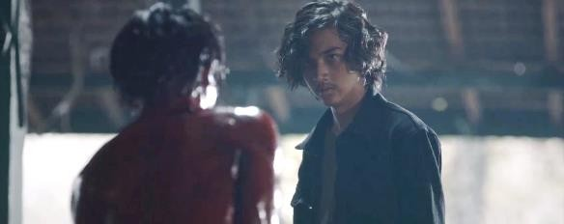

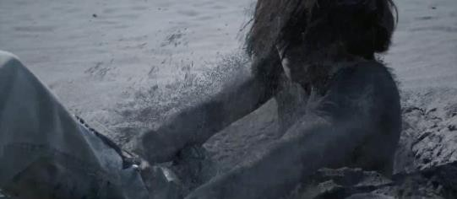
Gambar 1 Rangkaian adegan ketika Raga bertemu dengan “kembaran”nya
(Jagat Arwah, 2022. 00:46:13-00:48:23)

Ritual yang terdapat pada adegan di atas menunjukkan peristiwa magis karena adanya perpindahan ruang-waktu yang singkat dan ditandai dengan pemotongan adegan yang cepat. Seperti yang sudah dijelaskan pada subbab waktu magis, bahwa peristiwa ini melibatkan manipulasi waktu sehingga menjadikan waktu bersifat magis. Selain waktu dan ruang, yang membuat adegan ini begitu magis adalah kemunculan "kembaran" Raga yang digambarkan tidak seperti manusia pada umumnya. Tubuhnya berlumuran darah, rambutnya acak-acakan, dan tidak bisa bicara. Pada satu momen dalam rangkaian adegan tersebut, makhluk ini tiba-tiba muncul dari pasir dan menarik kaki Raga. Beberapa tampilan makhluk tersebut tentu menandakan irreducible sekaligus menambah kesan menyeramkan.

Dunia Fenomenal (Phenomenal World)
Dunia fenomenal (Phenomenal World) merupakan elemen realis dalam karakteristik realisme magis yang berperan mengikat realisme magis agar tidak mengarah pada fantasi. Elemen dunia fenomenal digolongkan menjadi dua bentuk: (1) kenyataan dalam teks, dan (2) kenyataan berlandaskan sejarah. Pada artikel ini, pembahasan mengenai penggolongan elemen dunia fenomenal

dibatasi pada kenyataan dalam teks yang berupa kemunculan benda fenomenal yaitu handphone merek Nokia dan motor Grand Astrea yang menandakan adanya peristiwa fenomenal yang terdapat pada gambar berikut.
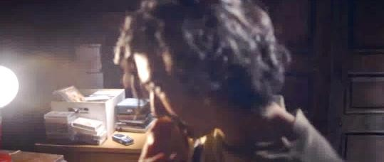
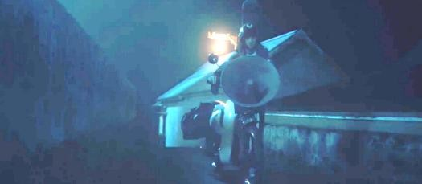

Gambar 2 Shot yang menunjukkan motor
handphone Nokia dan motor Grand Astrea (Jagat Arwah, 2022. 00:06:59)
Dalam kenyataan sehari-hari,
handphone Nokia mencerminkan fenomena sosial di masyarakat. Sebagai telepon genggam populer pada masanya, handphone ini menjadi simbol konektivitas dan akses informasi yang semakin merata di seluruh lapisan masyarakat. Keberadaan motor Honda Astrea Grand, kendaraan yang umumnya melambangkan mobilitas dan kemajuan, menambah dimensi perubahan yang terjadi di era tersebut. Film Jagat Arwah tidak hanya menyajikan narasi yang menarik, tetapi juga meresapi lapisan sejarah sosial dan teknologi di Indonesia pada waktu itu. Kombinasi handphone Nokia dan motor Honda Astrea Grand menjadi jejak visual yang menggambarkan dinamika masyarakat dan perubahan budaya yang terkait dengan perkembangan teknologi.
Keraguan Tidak Menentu (Unsettling Doubt)
Pada karakteristik ini, terjadi pembauran antara yang magis dan real yang belum diklasifikasikan sebagai elemen tidak tereduksi dan dunia fenomenal sehingga meninggalkan keraguan dan ketidakpercayaan pembaca pada narasi yang disajikan teks tersebut. Unsettling doubt dipicu oleh tiga bentuk keraguan:
(1) Keraguan yang dipicu oleh teks, (2) Keraguan yang dipicu oleh objek, (3) Keraguan atas perbedaan latar budaya. Bentuk keraguan yang dibahas pada artikel ini hanya dibatasi pada objek yang mengandung keraguan yakni Hutan Kematian dan Gedung Aseng yang terdapat pada gambar berikut.
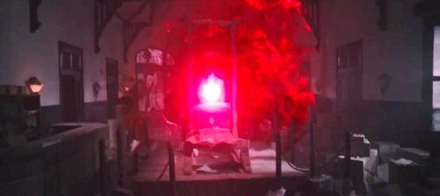
Gambar 3 Gedung Aseng sebagai tempat magis dan nyata
(Jagat Arwah, 2022 01:32:31)

Gedung Aseng yang sebelumnya diilustrasikan sebagai tempat penyimpanan barang-barang klasik dan mewakili dunia nyata, ternyata juga bersifat magis karena sebagai lokasi penyimpanan batu jagat yang terhubung dengan dimensi lain. Dimensi tersebut berwujud lubang besar dengan api dan cahaya berwarna merah, bergelombang, dan bisa menarik masuk benda yang di sekitarnya. Perubahan ini menciptakan lapisan baru dalam cerita, merubah persepsi penonton terhadap tempat tersebut, dan memunculkan pertanyaan- pertanyaan tentang alam sebenarnya dari

tempat yang awalnya dianggap nyata dan konvensional. Tempat selanjutnya yang mengandung keraguan adalah Hutan Kematian pada gambar berikut.
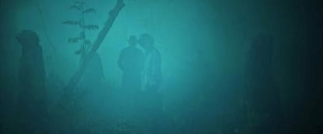
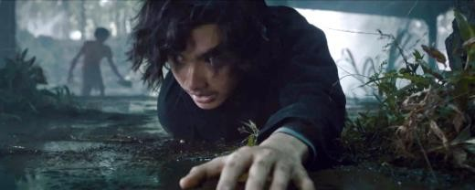

Gambar 4 Rangkaian Rangkaian shot
yang menunjukkan suasana hutan (Jagat Arwah, 2022 00:56:26,
Pada awalnya, hutan tampak sangat nyata, menyajikan pemandangan alam yang konsisten dengan realitas dan tanpa memberikan petunjuk awal mengenai keberadaan unsur-unsur magis seperti yang terlihat pada adegan berikut. Saat Pak Le mengungkapkan bahwa Hutan Kematian mendapatkan namanya karena telah menjadi tempat di mana banyak orang menjadi tumbal, keraguan dari penonton muncul. Penyebutan ini mengubah persepsi terhadap penampakan Hutan Kematian, yang kini menampilkan banyak sosok bayangan sedang berdiri. Oleh karena itu, Hutan Kematian tidak hanya menjadi latar belakang bagi ritual Raga, tetapi juga menjadi objek yang menimbulkan keraguan. Pengungkapan bahwa hutan ini memiliki sejarah tragis dengan banyak korban, pada akhirnya memperkuat daya magis bagi hutan sehingga masuk ke dalam karakter elemen yang tidak tereduksi.

Penggabungan Alam (Merging Realm)
Merging Realms atau penggabungan alam merupakan karakteristik realisme magis yang berbentuk peleburan atau penyatuan dunia magis dengan dunia real dalam karya sastra. Pemaparan bentuk merging realms pada penelitian ini hanya dibatasi pada satu kategori yakni peristiwa yang mengandunng penggabungan pada adegan berikut.
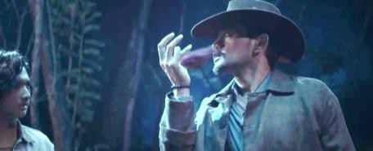
Gambar 5 Adegan ketika Pak Le menghisap arwah jahat
(Jagat Arwah. 2022. 00:58:52-00:58:55)
Pada adegan tersebut, Kus berhasil menemukan dan dengan cepat menyerang Raga. Awalnya, Raga mampu menahan serangan Kus namun Kus kembali bangkit dan lagi-lagi ia gagal menyerang Raga karena Pak Le keburu datang dan langsug menarik arwah dari ubun-ubunnya. Arwah yang ditarik Pak Le, kemudian dihisap sehingga menimbulkan penyatuan antara manusia (nyata) dan arwah jahat (magis). Kemampuan luar biasa yang dimiliki oleh Pak Le dalam mengatasi dan mengontrol dimensi magis dapat diartikan sebagai hasil dari penggabungan alam atau fenomena penyatuan dua dunia berbeda. Meskipun Pak Le adalah manusia yang ada dalam dimensi nyata, kekuatannya memungkinkannya untuk memanipulasi dan menghadapi entitas magis, terutama arwah jahat.

Gangguan Terhadap Waktu, Ruang, dan Identitas (Disruption of time, space, and identity)
Karaktersitik terakhir dalam realisme magis adalah disruption of time, space, and identity atau gangguan waktu, ruang, dan identitas. Gangguan tersebut disebabkan oleh adanya peleburan dua dunia yang terpisah yakni yang terdapat pada karakteristik sebelumnya, merging realms. Pemaparan karakteristik ini dibagi menjadi tiga bentuk: (1) gangguan terhadap waktu (disruption of time), (2) gangguan terhadap ruang (disruption of space), dan (3) gangguan terhadap identitas (disruption of identity).

Gangguan Waktu
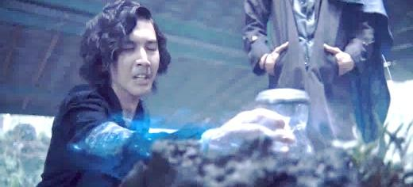
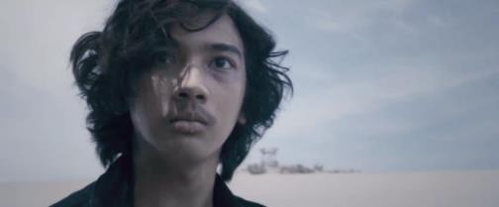

Gambar 6 Adegan ritual perpindahan ruang-waktu Raga
(Jagat Arwah, 2022. 00:46:12-00;47:56)

Ritual yang harus dilakukan Raga pada adegan tersebut ternyata melibatkan pergantian waktu. Nuansa perubahan waktu tersebut dikemas sineas melalui pemotongan adegan dengan cepat tanpa transisi sehingga memberikan efek kejut bagi penonton. Pergantian siang-malam dan perubahan latar tempat secara cepat juga menunjukkan adanya perpindahan. Berdasarkan penjelasan pada subbab waktu magis, adegan tersebut
merupakan gambaran dari manipulasi waktu yang menunjukkan siang-malam terjadi dalam waktu yang sangat cepat dan bukan termasuk bagian dari alur non linier film. Peristiwa tersebut menjadi bagian dari hal yang magis, karena konteksnya menampilkan proses ritual yang dilakukan Raga. Dalam narasinya, Pak Le juga menjelaskan bahwa Raga sedang menjalani ritual di dunia Jagat Arwah yang tidak mengenal ruang dan waktu.

Gangguan Ruang
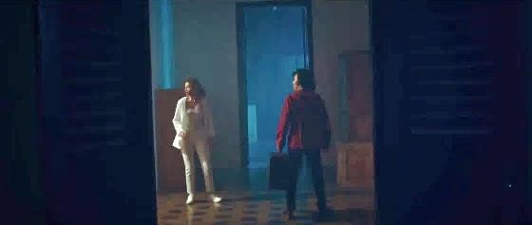
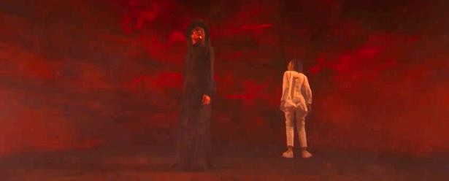

Gambar 7 Adegan ketika Kunti dan Noni terjebak oleh asap arwah jahat
(Jagat Arwah, 2022. 01:12:20-01:15:30)

Adegan di atas menampilkan Noni dan Kunti yang terjebak di ruangan yang dipenuhi oleh asap tebal berwarna merah. Asap tersebut merupakan kekuatan yang berasal dari arwah jahat. Mereka yang sebelumnya berada di ruang nyata yaitu Gedung Aseng, tiba- tiba masuk ke dalam ruang imajinatif atau ruang magis. Kemagisan tersebut ditandai melalui adanya kekuatan asap yang tidak bisa ditembus. Selain itu, asap ini mampu membuat Noni dan Kunti tergulung berkali-kali. Kekuatan asap yang dahsyat tersebut menyebabkan ruang terganggu. Gedung aseng yang

sebelumnya bersifat nyata dan berbentuk ruangan dengan segala propertinya kini berwujud magis yang berasal dari kekuatan supranatural asap.

Gangguan Identitas
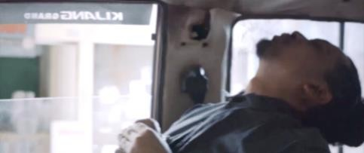

Gambar 7 Rangkaian adegan ketika sopir dirasuki oleh arwah jahat dan menyerang Raga
(Jagat Arwah, 2022. 00:38:24-00:39:40)

Adegan ini memperlihatkan Raga, Bagas, dan Riza yang sedang naik angkot untuk menuju ke kota. Di dalam mobil, mereka dikejutkan dengan sikap aneh sopir yang tiba-tiba menyebut- nyebut nama Aditya dan memangsa Raga. Pada adegan tersebut, penonton dapat melihat bahwa secara sekilas, arwah jahat memasuki tubuh sopir melalui hidungnya. Kehadiran arwah jahat juga terlihat jelas berupa asap ungu, ketika Pak Le secara tiba-tiba menarik keluar arwah tersebut dari ubun-ubun sopir. Identitas yang terganggu menghadirkan nuansa seram dan membahayakan. Transformasi sopir yang tadinya dianggap sebagai manusia biasa menjadi makhluk ganas, merangkak, dan menyerang orang-orang di sekitarnya, tidak hanya menyoroti keberadaan arwah jahat, tetapi juga mengilustrasikan gangguan identitas yang muncul akibat penggabungan
antara hal nyata (sopir) dan hal magis (arwah jahat).

Simpulan
Berdasarkan hasil penelitian terhadap film Jagat Arwah karya Ruben Adrian, dapat disimpulkan bahwa film ini mengandung unsur realisme magis yang dibangun melalui perpaduan struktur pembentuk film, yakni naratif dan sinematik, serta melalui perwujudan lima karakteristik realisme magis menurut Wendy B. Faris. Hal ini dibuktikan dengan adanya objek, tokoh, peristiwa/adegan yang termasuk ke dalam lima karakteristik elemen tidak tereduksi, dunia fenomenal, keraguan yang tidak menentu, penggabungan alam, dan gabungan waktu, ruang, dan identitas.

Daftar Pustaka
Boggs, J. M. P. & Dennis, W. 2008. The Art Of Watching Films. New York: McGraw-Hill. 3

Bordwell, D., Thomspon K., Smith J. 2020. Film Art: An Introduction (Twelfth Edition). New York: McGraw-Hill Education. 102-
106

Bowers, Maggie Ann. 2004. Magic(al) Realism. London and New York: Routledge. 2

Budianta, Melanie, dkk. 2006. Membaca Sastra (Pengantar Memahami Sastra untuk Perguruan Tinggi). Magelang: Indonesia Tera. 7

Chantika, Rika Dewi. 2019. Realisme Magis Pada Sindrom Pubertas dalam Anime Seishun Buta Yarou wa Bunny Girl Senpaino Yume o Minai Karya Sutradara Souichi Masui. (Skripsi). Malang: Universitas Brawijaya.

Etania, Rebeca Bertine, & Indriawati, Tri. 01 September 2023. “Berapa Lama Belanda Menjajah Indonesia?”. Diakses dari https://www.kompas.com/stori/r ead/2023/09/01/100000379/bera pa-lama-belanda-menjajah- indonesia-?page=3 pada 22
januari 2024

Faris, B. W. 2004. Ordinary Enchantment Magical Realism and The Remystification of Narrative. Nashville: Vanderbilt University Press. 7-27

Hendra, Adhitya. 5 Maret 2020. “Sejarah Becak di Indonesia”. Dikases dari https://timesindonesia.co.id
/foto/1425/sejarah-becak-di- indonesia pada 22 Januari 2024

Herdiansyah, Haris. 2015. Metodologi Penelitian Kualitatif untuk Ilmu Psikologi. Jakarta: Salemba Humanika. 15

Indarwaty, Henny, Sri Utami Budi, Scarletina Vidyayanni Eka. 2015. “Perbandingan Extraordinary Element dalam Narasi Fantasi, Fiksi Ilmiah, dan Realisme Magis”. JENTERA. Vol. 4 (1). 3-5
Kennedy, Edward S. 10 September 2019. “Sejarah Guillotine, Alat Eksekusi Mati yang Menjadi Simbol Revolusi”. Diakses dari https://tirto.id/sejarah-guillotine- alat-eksekusi-mati-yang-menjadi- simbol-revolusi-ehKm pada 22
Januari 2024

Komariya, Siti. 2020. Strategi Defokalisasi pada Narasi Novel Lelaki Harimau Karya Eka Kurniawan. (Tesis). Yogyakarta: Universitas Gadjah Mada

Mabella, Mega Yuriska. 2017. Realisme Magis dalam Novel O Karya Eka Kurniawan. Jakarta: Universitas Negeri Jakarta. 2-3

Mario, Danang Putra Pratama. 2022. “Magical Realism In The Madrigal Family In Film Encanto (2021)”. Litera Kultura: Jurnal Kajian Sastra Dan Budaya, Vol 10(3).

Mulyani, Nurul Izza. 2023. “Magical Realism in Jean-Pierre Jeunet’s Amèlie (2001)”. Litera Kultura: Jurnal Kajian Sastra Dan Budaya, jilid 11(2).

Nasman, Putri Noor Amalina. 2020. Penggunaan Realisme Magis dan Mise-En-Scene dalam Penggambaran Hubungan dan Isolasi Sosial dalam Film Animasi The Night Is Short, Walk On Girl. (Skripsi). Depok: Universitas Indonesia.
Novyanto, Teguh Bhagaskara Gede. 2023. Mistisisme Bali dalam

Novel Leak Tegal Sirah Karya I Gusti Putu Bawa Samar Gantang (Tinjauan Realisme Magis). (Skripsi). Semarang: Universitas Diponegoro.

Nurgiyantoro, Burhan. 2015. Teori Pengkajian Fiksi. Yogyakarta: Gadjah Mada University Press

Pratista, Himawan. 2008. Memahami Film. Yogyakarta: Homerian Pustaka.

Putri, Asti Harita Eka Putri. 2018. Realisme Magis Dalam Anime Durarara!! Season Pertama Karya Sutradara Omori Takahiro. Malang: Universitas Brawijaya.

Rudi, Alsadad. 06 November 2017. “Intip Harga Pasaran Land Rover Defender Seken”. Diakses dari https://otomotif.kompas.com/rea d/2017/11/06/174500615/intip- harga-pasaran-land-rover- defender-seken#google_vignette pada 20 Januari 2024.

Sobur, Alex. 2003. Semiotika Komunikasi. Bandung: Remaja Rosda Karya. 126–127

Sugiarto, Eko. 2015. Mengenal Sastra Lama. Yogyakarta: Andi Offset.
Sukoco, Daffa Pratama. 2023. “The
Magical Realism in Makoto Shinkai’s Kimi No Na Wa (Your Name) (2016)”. Litera Kultura:
Jurnal Kajian Sastra Dan Budaya, jilid 11(1).

Tjahyadi, Indra. 10 Oktober 2014. “Realisme Magis”. Diakses dari https://htanzil.wordpress.com/20 14/10/10/essai-realisme-magis- by-indra-tjahjadi/ pada 19
Januari 2024

Todorov, T. 1970. Introduction à la littèrature fantastique. Paris: Le Seuil. 29

Winokur, M., & Holsinger, B. 2001. The Complete Idiot’s Guide to Movies, Flicks, and Films. Indianapolis: Alpha Books. 8-9

